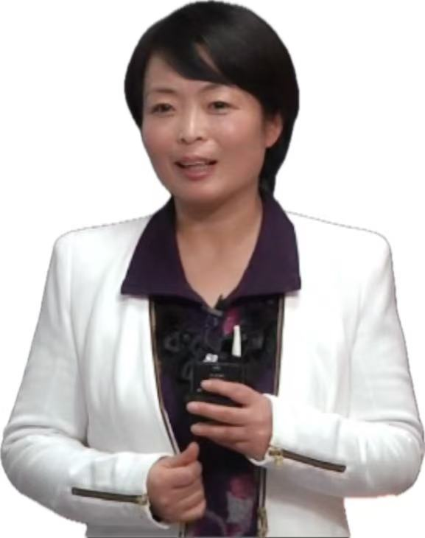
董玉瑛，女，博士、教授，硕士生导师，辽宁省教学名师。
主讲课程：环境学、环境问题中的逻辑思维等
研究领域：环境科学与工程
所在学院：环境与资源学院

教学工作及人才培养
先后承担了环境学、环境化学、无机与分析化学、环境科学技术进展、有机污染化学、环境样品前处理技术、专业英语、生态安全评价技术、生物资源利用技术等本科生与研究生课程。做先进教育理念的倡导者和实践者，以浓缩方法、训练思维、启迪智慧、砥砺品格，积极塑造绿色课堂生态，构建理论拓实教学、讲座拓宽教学、实践拓深教学、通识拓升教学、线上线下拓通教学“五拓并举”的“立体化”课程体系。多次获得学校课堂优秀教学效果奖，曾入选学校最美教师候选人。
主持完成10余项省级教改项目，发表教改论文30余篇，主编科学出版社“十三五”规划教材，被推荐参评“十四五”普通高等教育本科国家级规划教材。指导学生在省级多类科技竞赛获一等奖和二等奖，多次获校优秀毕业论文指导教师。曾获全国微课比赛辽宁赛区一等奖、辽宁省精品开放课程一等奖，省级和校级教学成果奖多项。是国家线上线下混合式一流本科课程和辽宁省精品资源共享课程负责人和主讲教师。

科研工作及学术成果
研究方向为新污染物风险防控，主要从事痕量污染物的分析和生态效应研究、污染物的结构-性质-活性相关关系研究、污染物与生态环境相互作用的多介质模型研究、光催化剂设计及其在污染控制中应用等方面工作。开展以新污染物的危害测试、风险评价、风险管理、风险降低与消除技术的系统研究，为建立环境安全预警系统提供基础数据和技术支撑。
主持国家自然科学基金面上项目3项、863子课题1项。发表SCI、EI收录论文60余篇，高被引ESI收录2篇。多篇论文获省自然科学学术成果一等奖和二等奖。参编学术著作4部，授权发明专利20余项。获省科学进步优秀成果奖1项、省环保科技一等奖1项。是中国环境科学学会持久性有机污染物专委会委员。

